엠바고 적용 4월 1일 8:30 공개

새로운 Baume & Mercier 햄튼(Hampton) 컬렉션

일상을 빛내줄
완벽한 우아함

Baume & Mercier는 기술적 역량과 탁월한 미감을 결합한 타임피스를 선보여 왔습니다. 순간의 아름다움을 예술적으로 포착해 특별한 순간과 마법 같은 감정을 전달합니다. 햄튼 컬렉션은 작품을 창조하는 예술가의 손길로 삶의 순간을 아름답게 그려내는 동시에 뛰어난 기술과 한층 깊어진 감수성을 바탕으로 존재에 대한 고찰을 담아냅니다. 햄튼은 빛을 조각하고 색채에 생명을 불어넣습니다. 소재와 질감을 넘나들고 매트와 광택을 대비하는가 하면, 추상적인 매력과 조형미를 접목하기도 합니다. 이처럼 햄튼은 아름다움을 아로새기고 강렬하고 특별한 감정을 불러일으킵니다. Baume & Mercier는 1830년 창립 이래 한결같이 기술 노하우와 디자인을 발전시키는 데 주력해 왔습니다. 1994년, 1920년대의 클래식 룩을 재현하며 탄생한 햄튼 컬렉션은 메종만의 확고한 디자인 철학을 상징해 왔습니다.

이번 워치스 & 원더스 2025에서 선보이는 Hampton M0A10795은 시간을 구조적으로 해석한 메종의 디자인을 고스란히 담아낸 시계입니다. 신형 햄튼은 올해 5월부터 만나 보실 수 있습니다. 아담한 크기로 선보이는 이번 햄튼 시계는 여성의 손목을 완벽하게 감싸며 온아한 여성미를 자랑합니다. 슬림한 실루엣과 우아한 비율은 햄튼의 고아한 매력을 강조합니다.

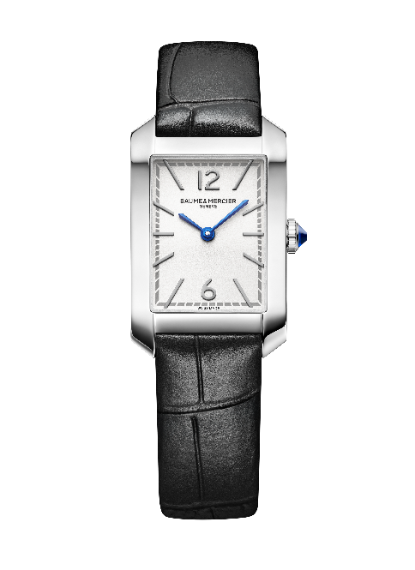
여성성을 향한 찬가

이번 신형 모델에서는 아이코닉한 직사각형 케이스를 다양한 스타일에 접목하며 여성성을 더욱 깊이 탐구합니다. 햄튼 풀 블랙 버전(Hampton M0A10760)의 압도적인 미니멀 룩은 시선을 단번에 사로잡습니다. 래커 다이얼과 카보숑 크라운, 브레이슬릿 모두 블랙 컬러로 장식해 프렌치 시크와 패션의 전설과도 같은 ‘리틀 블랙 드레스’를 떠오르게 합니다. 한편, Hampton M0A10752에서는 풍성한 디테일이 눈에 띕니다. 18K 로즈 골드 케이스가 오팔빛 그레인 다이얼을 감싸고 블랙 엘리게이터 스트랩으로 장식했습니다. Hampton M0A10751에서도 마찬가지로 골드 마감은 물론, 스테인리스 스틸 케이스와 투 톤 밀레니즈 메시 3줄 링크 일체형 브레이슬릿을 매치해 화려한 매력을 발산합니다. 투 톤 브레이슬릿은 스틸과 로즈 도금 스틸(GC2000)로 제작되었습니다. 모델마다 다이얼, 크라운, 브레이슬릿의 다양한 색조가 어우러져 햄튼 컬렉션의 여성스러운 매력을 더욱 돋보이게 합니다. Hampton M0A10673 버건디 다이얼과 Hampton M0A10674 블루 다이얼은 은은한 광택이 도는 펄 래커로 마감했습니다. Hampton M0A10732과 Hampton M0A10709를 수놓는 강렬한 블루 다이얼은 다이아몬드 세팅으로 고귀한 매력을 발산하고 광활하고 푸르른 밤하늘을 연상시킵니다.

여성들은 Baume & Mercier의 영원한 뮤즈입니다. 1918년, 폴 메르시에(Paul Mercier)는 여성들의 환상을 구현한 대담한 타임피스를 선보이기 시작합니다. 주얼리 워치가 일부 포함된 컬렉션은 ‘여성들을 위한 하이 판타지(Haute Fantaisie pour Dames)’라는 이름으로 메종을 빛냈습니다.

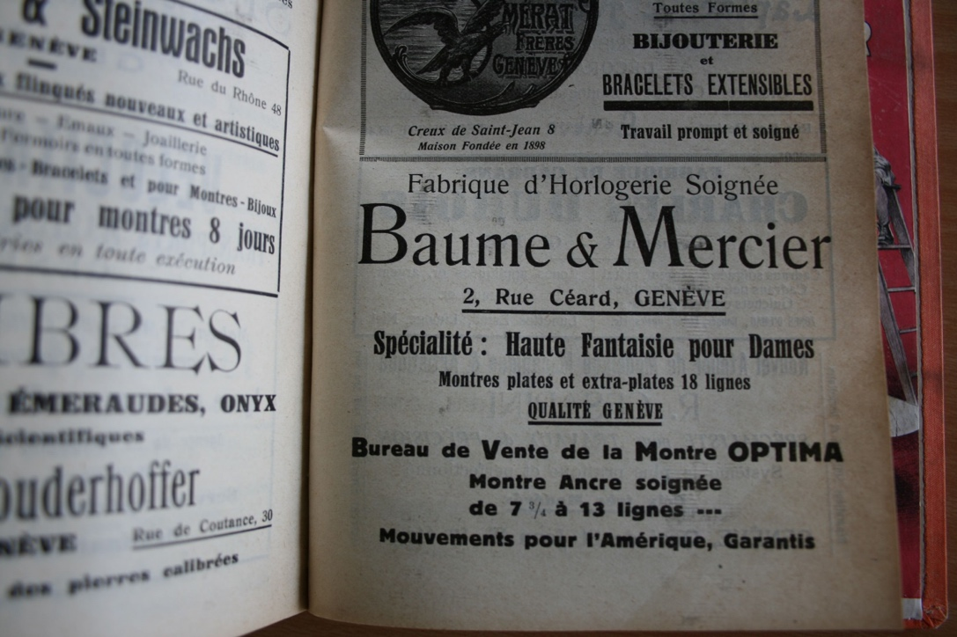

이번 워치스 & 원더스 2025에서는 1994년 탄생한 최초의 햄튼 컬렉션의 명맥을 잇는 클래식 햄튼이 돌아옵니다. 고전적이면서 현대적인 매력을 자랑하는 햄튼의 장인정신은 감탄을 자아냅니다. 워치메이킹 노하우를 증명하듯, 장인정신과 열정을 담아 우아함과 여성미를 섬세하게 빚어냅니다.

고전적인 매력을 대담하게 재해석한 디자인

1920년대 들어 폴 메르시에의 지휘 아래, 시계가 비로소 디자인 오브제로 변모합니다. Baume & Mercier는 시대의 흐름을 거스르며 시간의 모습을 자유롭게 그려 나갔습니다. 타임피스는 그렇게 강렬한 혁신을 바탕으로 예술적인 비전을 담은 작품으로 거듭납니다. 그 위에 뛰어난 워치메이킹 기술과 기교가 더해지며 시계에 생명을 불어넣었습니다. 1964년, 메종은 균형과 정밀한 라인, 볼륨감, 곡선, 입체감이 조화를 이루는 완벽한 ‘황금 비율’을 완성하겠다는 포부를 담아 그리스 알파벳 Phi를 엠블럼으로 채택하기에 이릅니다.



이윽고 1994년, 햄튼 컬렉션을 출시한 Baume & Mercier는 미적 혁신을 상징하는 직사각형 케이스를 선보였습니다. 햄튼은 경이로움을 넘어 보는 이의 마음을 완전히 빼앗았습니다. 간결한 라인과 부드러운 모서리, 그리고 곡선형 러그는 1960년대를 풍미한 모델을 떠오르게 합니다. 1920년대 아르데코 스타일을 재현한 햄튼은 기하학적이며 대칭적인 모티프와 간결한 라인, 고귀한 소재와 고급스러운 디테일이 특징입니다.

오늘날 햄튼 컬렉션은 흔들림 없는 디자인 철학과 클래식이 지닌 영원하고 우아한 아름다움을 이어가겠다는 다짐을 되새깁니다. 햄튼 컬렉션 특유의 창의성과 완벽한 형태를 바탕으로 탄생한 신형 모델은 컬렉션을 한층 풍성하게 만듭니다.

다름이 빚어낸 새로운 시선

Hampton M0A10795은 절제된 디자인으로 햄튼 특유의 세련된 미니멀리즘을 구현합니다. 은빛 오팔 다이얼을 배경으로 다양한 디자인 요소가 강렬한 대비와 눈부신 분위기를 연출합니다. 12시와 6시를 가리키는 아라비아 숫자 인덱스는 로듐 마감되었으며 인덱스 역시 리벳 로듐 마감했습니다. 푸른 빛을 띤 검형 핸즈와 그레이 컬러의 미닛 트랙이 다이얼을 수놓습니다.

폴리싱 스테인리스 스틸로 제작된 직사각형 케이스 안에서 시간과 분이 촘촘하게 이어집니다. 케이스는 길이 35mm, 너비 22.2mm, 두께 6.92mm의 우아한 비율을 자랑합니다. 스크래치에 강한 돔형 사파이어 글래스가 케이스를 보호합니다. 평평한 케이스 백에는 맞춤 각인을 새길 수 있습니다. 블루 컬러 합성 스피넬을 세팅한 카보숑 스틸 크라운은 우아한 매력이 돋보이며 푸른빛 핸즈의 색조와도 조화를 이룹니다. 스피넬은 지혜와 보호, 신뢰, 존중과 진실함을 상징하는 스톤입니다.

이 모델은 최대 수명 6년을 자랑하는 쿼츠 무브먼트로 구동되며, 5 ATM(약 50m) 방수 성능을 제공합니다.

이번 모델은 엘리게이터 패턴 블랙 컬러 송아지 가죽 스트랩으로도 교체가 가능합니다. 직선형 스프링 바 시스템을 통해 도구를 사용하지 않고도 스트랩을 쉽게 탈착할 수 있습니다.
핀 버클은 스테인리스 스틸 소재로 제작되었습니다.

햄튼 컬렉션은 정교한 기술력과 예술적 탐구가 어우러지는 순간을 기념합니다. 기술과 예술은 워치메이킹의 걸작을 완성하는 두 가지 핵심 요소이기 때문입니다.

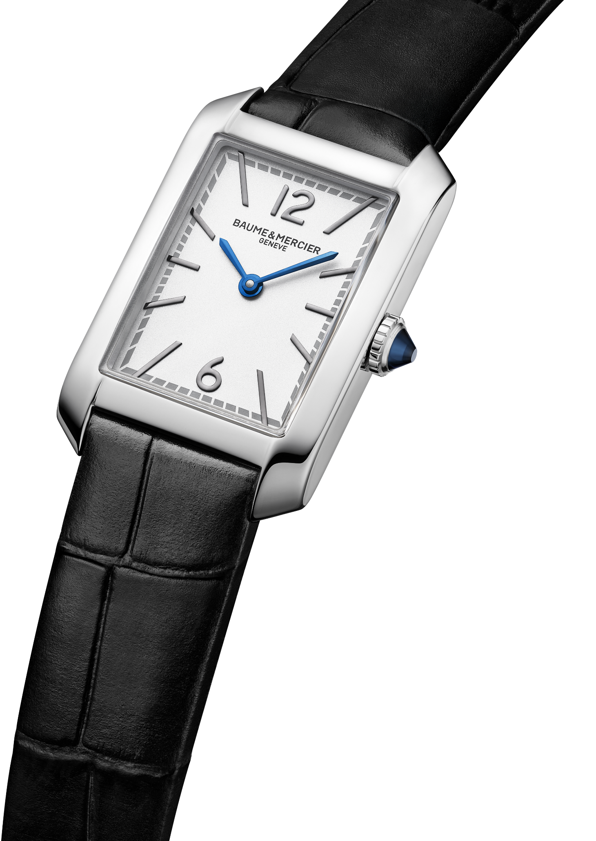
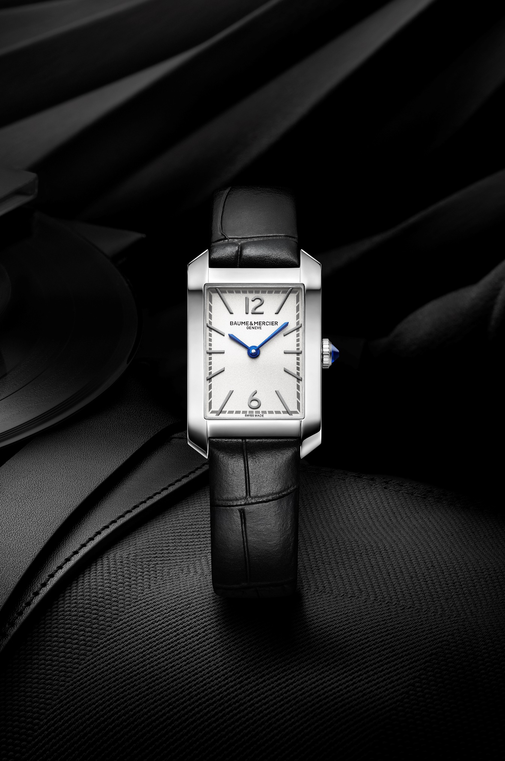
시크하고 캐주얼한 라이프 스타일, 특권을 만끽하는 삶

햄튼 컬렉션은 미국 엘리트층 특유의 우아함을 상징합니다. 바로 뉴요커들에게 마음의 안식처가 되어준 햄튼(The Hamptons)이 있기 때문입니다. 도시의 소음을 벗어나 뉴욕주 롱아일랜드섬 북동쪽으로 올라가면 햄튼을 만날 수 있습니다. 그 중심에는 사우스 포크 반도가 있습니다. 고급스러우면서도 편안한 분위기가 흐르는 햄튼 길가에는 호화로운 부티크가 즐비합니다. 사우스햄튼(Southampton)과 이스트 햄튼(East Hampton)부터 자연이 살아 숨 쉬는 몬턱(Montauk), 그리고 그림 같은 어촌, 사그 하버(Sag Harbor) 항구까지, 마치 세상의 끝에 다다른 듯한 매력을 자아냅니다. 호화로운 빌라, 역사적인 저택, 나무로 지어진 집들에서도 자연의 숨결과 우아함이 녹아든 특권층의 라이프스타일을 엿볼 수 있습니다. 정성스레 가꾼 정원과 개인 수영장 사이로 웃음소리가 퍼집니다. 뭍에서는 폴로와 승마 경기가 펼쳐지고, 해안에서는 바다와 바람에 흩날리는 해안 사구 위를 거닐며 한 편의 시와 같은 산책을 즐깁니다. 동이 틀 무렵, 마치 천국에 온 듯 부드럽고 따스한 햇살이 해변을 비춥니다. 땅거미가 지며 붉게 물드는 하늘 아래로 사교계 행사와 트렌디한 파티가 열립니다. 밤이 깊도록 우아한 라이프 스타일과 자연이 함께합니다.

햄튼 컬렉션의 정수라 할 수 있는 직사각형 디자인 위로 완벽한 아름다움을 표현한 다채로운 모델들이 펼쳐지며 특별한 삶의 순간을 기념합니다. 매 순간, 고급스러운 소재와 우아한 패션, 자연 그대로의 모습을 느끼며 진정한 아름다움에 다가섭니다. 바로 그곳에서 감성으로 빚어진 햄튼의 시간이 유유히 흐르고 있습니다.

Baume & Mercier 소개

1830년 스위스 쥐라산맥에서 탄생한 Baume & Mercier는 세계적인 워치메이커로 거듭났습니다. 스위스 쥐라산맥에 자리한 워크숍부터 제네바 본사까지, 메종은 고객에게 최상급 시계를 선보입니다. 형태를 강조한 디자인과 고객을 위한 워치메이킹 기술 혁신 사이에서 균형을 추구하는 Baume & Mercier는 디자인 노하우와 메종의 노하우를 이어가며 워치메이킹의 역사를 써내려 가고 있습니다. 설립자인 윌리엄 봄(William Baume)과 폴 메르시에(Paul Mercier)의 만남으로 시작된 이래, 클래식과 창의성, 전통과 현대성, 우아함과 개성을 결합한 노하우 위에 현대적인 요소를 더해갑니다.

www.baume-et-mercier.com

